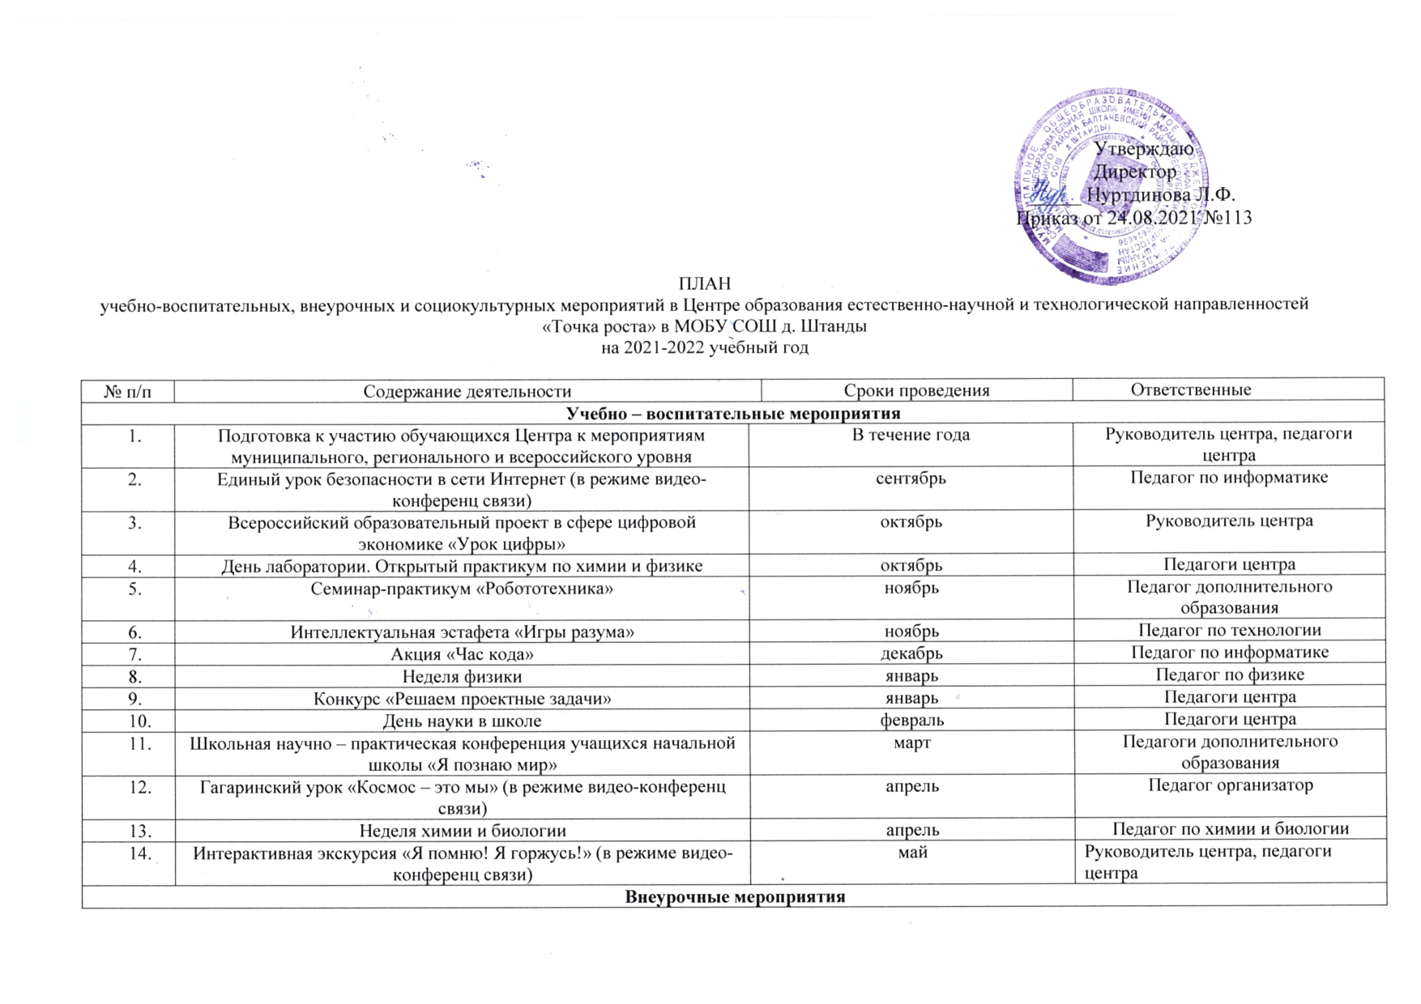

№ п/п | Содержание деятельности |  | Сроки проведения | Ответственные
 | Торжественное открытие центра | сентябрь |  | Администрация школы
 | Экскурсия по обучающим площадкам центра | сентябрь |  | Руководитель центра
 | Занятия внеурочной деятельности по химии, физике, биологии | В течение года |  | Учителя -предметники
 | Круглый стол «Формула успеха» | ноябрь |  | Руководители объединений дополнительного образования
 | Турнир естествоиспытателей (физика, химия, экология, биология) ко дню науки | Февраль |  | Учителя -предметники
 | Шахматный турнир | Апрель |  | Педагог по шахматам
Социокультурные мероприятия
 | Информирование родителей о деятельности центра | сентябрь |  | Классные руководители
 | Информационное сопровождение учебно-воспитательной деятельности Центра, системы внеурочных мероприятий с участием детей, педагогов, родительской общественности, в том числе на сайте образовательной организации и иных информационных ресурсах. | В течение года |  | Руководитель центра
 | Площадка «Мир возможностей» (на базе Центра «Точка роста») | Во время каникул |  | Педагог дополнительного образования
 | Занимательные уроки химии, биологии и физики с участием детей | В течение года |  | Педагоги центра
 | Уроки доброты, посвящённые Международному дню толерантности | ноябрь 2021 |  | Педагог организатор
 | Круглый стол «Дорогою добра», посвящённый Весенней неделе добра (в режиме видео-конференц связи) | апрель 2022 года |  | Педагог организатор

